

台商台僑總動員 泰國變妮主場
自由時報 – 2012年2月20日 上午4:28
- 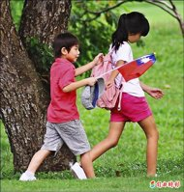放大照片
台商台僑總動員 泰國變妮主場
- 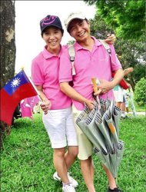放大照片
台商台僑總動員 泰國變妮主場
〔特派記者趙新天／泰國芭達雅報導〕隨著曾雅妮在ＬＰＧＡ泰國賽爭冠可能性越來越濃，最後一回合台灣球迷人數大增，有的是從台灣組團或自行前來觀戰，有的是僑居泰國的台商，趁著週日假期來為妮妮加油。
不少人帶著小國旗沿途揮舞，看到曾雅妮絕佳的表現，高聲為她歡呼；在她陷入低潮時，不斷為她打氣，甚至在賽後頒獎時，近百位台灣球迷等到最後，他們高喊著：「雅妮，雅妮，讚讚讚！雅妮，雅妮，No.1！」
不少球迷是跟著曾雅妮的媽媽楊玉雲一起飛來泰國的「曾媽媽加油團」成員，泰國台商會也有多人趕來聲援，住在泰國的吳姓台商，全家出動，不僅拿著國旗，三個小孩衣服上還有自己手繪的加油圖案。駐泰國代表處代表陳銘政昨天也在場邊，妮妮獲勝後，他也隨即送上總統賀電。
曾雅妮說：「真的很謝謝這些台灣球迷和這裡的僑胞、大使，他們都來替我加油。在球場上看到台灣的國旗都覺得是一種鼓勵，心裡知道大家都在支持我們。」

